**12. A feladat a mai magyar alkotmányossággal kapcsolatos.**

**Döntse el az idézetekről, hogy a magyar alkotmányosság mely intézményére**

**vonatkoznak!** *Írja az idézet betűjelét a táblázat megfelelő oszlopába! Egy betűjelet csak egy*

*oszlopba írhat.* (Elemenként 0,5 pont.)

**a)** „Az elfogadott törvényt az Alaptörvénnyel való összhangjának vizsgálatára

megküldheti az Alkotmánybíróságnak […].”

**b)** „Javaslatot tesz a miniszterelnök, a Kúria elnöke, a legfőbb ügyész és az

alapvető jogok biztosa személyére.”

**c)** „Elfogadja a központi költségvetést, és jóváhagyja annak végrehajtását.”

**d)** „A végrehajtó hatalom általános szerve.”

**e)** „MAGYARORSZÁG legfőbb népképviseleti szerve […].”

**f)** „Törvényben nem szabályozott tárgykörben, illetve törvényben kapott

felhatalmazás alapján rendeletet alkot.”

**g)** „Megválasztja a miniszterelnököt […].”

**h)** „Gyakorolja az egyéni kegyelmezés jogát.”

*(Részletek Magyarország Alaptörvényéből)*

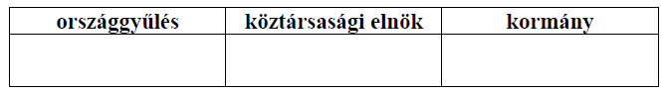

Megoldás

